Objednávka č.: 2261010553
Odběratel:
UNIVERZITA KARLOVA
PID:
Farmaceutická fakulta v Hradci Králové
Akademika Heyrovského 1203
Smlouva:
5
00 03 HRADEC KRÁLOVÉ
Číslo účtu:
Česká republika
Peněžní ústav:
DIČ:
IČ:
CZ00216208
00216208
Dodavatel:
IČ: 60459441
DIČ:CZ60459441
Konečný příjemce:
WATERS Gesellschaft m.b.H., organizační složka
organizační složka
XXX
Hvězdova 1734/2c
1
40 00
PRAHA
Česká republika
Vítková Markéta Ing.
Platnost objednávky do:
31.12.2026
E-mail: XXX
Termín dodání:
Formát úhrady:
Termín úhrady:
30.09.2026
Místo dodání:Adresa současného umístění přístrojů: FAF UK, Heyrovského
1203/8, Hradec Králové Adresa nového umístění přístrojů:
Příkazem
Novostavba Budovy fakult Kampusu UK MEPHARED2, Hradec
Králové, Zborovská ul., místnosti dle přílohy
Způsob dopravy:
Dodací podmínky:
Zpráva pro dodavatele:
Na fakturu prosím uveďte číslo naší Objednávky. Fakturu zašlete na e-mailovou adresu faktury@faf.cuni.cz nebo do datové schránky piyj9b4.
Na základě Vaší cenové nabídky č. 24403811 ze dne 16.3.2026 u Vás objednáváme servisní a stěhovací služby spočívající v jejich
odinstalaci popř. demontáži za účelem přestěhování do jiných prostor, následné přestěhování přístrojů do novostavby Kampusu UK v Hradci
Králové a připojení a ověření řádné funkčnosti po instalaci (zprovoznění) přístrojů v novém místě.
Adresa současného umístění přístrojů: Univerzita Karlova, Farmaceutická fakulta v Hradci Králové, Ak. Heyrovského 1203/8, 500 03 Hradec
Králové
Adresa nového umístění přístrojů: Novostavba Budovy fakult Kampusu UK MEPHARED2, Hradec Králové, Zborovská 2207.
Předpokládaný termín servisních a stěhovacích služeb: srpen - září 2026. Konkrétní termíny odpojení přístrojů, jejich transport do nového
Kampusu a následné zprovoznění přístrojů v Kampusu upřesní kontaktní osoba objednatele: XXX, tel.: XXX, e-mail: XXX.
Pozn.: seznam přístrojů: 3xUPC2, SFE, SFC a UPLC_FLD. Stěhované přístroje jsou také uvedeny v nabídkovém listu.
Položkový rozpis:
Položka
Množství
1,00
MJ
Cena/MJ s DPH
Celkem s DPH
Objednávka servisních a stěhovacích služeb
ks
92 347,20
92 347,20 CZK
Celkem:
92 347,20 CZK
Předpokládaná cena celkem (s DPH):
92 347,20 CZK
Datum vystavení:
Vystavil:
18.06.2026
Za dodavatele:
Ing. Vítková Markéta
Přijímáme a zavazujeme se plnit.
Podpis, datum a razítko
Informace pro dodavatele:
1
) Tato objednávka musí být zveřejněna v Registru smluv Ministerstva vnitra. Proto musí dodavatel tuto objednávku neprodleně potvrdit:
a) na e-mail objednatele uvedený v záhlaví, nebo poštou v listinné podobě na adresu uvedenou v záhlaví.
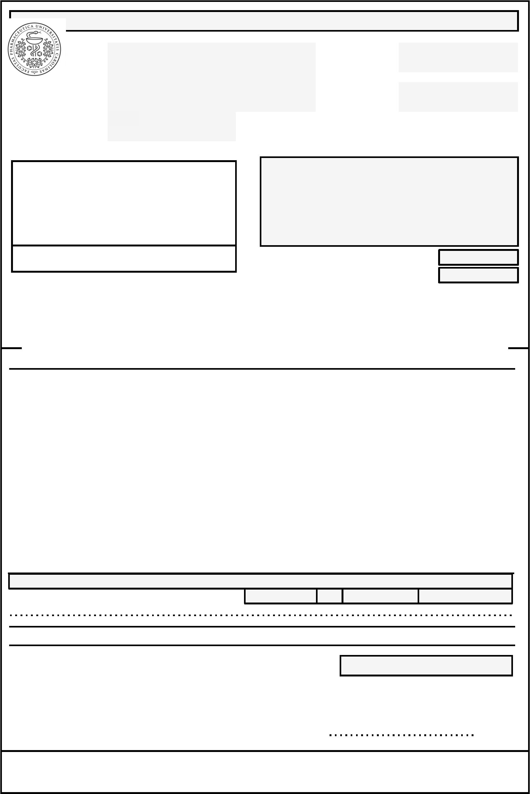

b) podpisem na listinné objednávce a doručením objednateli.
2
) Dodavatel přijetím této objednávky souhlasí, že budou zveřejněny veškeré údaje obsažené v objednávce.
3
4
5
6
) Pokud bude dodavatel plnit před potvrzením této objednávky, zodpovídá za škodu, která tím objednateli případně vznikne.
) Je vyloučeno přijetí této objednávky ze strany dodavatele s dodatkem či odchylkou.
) V případě prodlení dodavatele s dodáním objednaného plnění má objednatel právo odstoupit od této objednávky.
) Navýšení ceny a změna plnění je možná pouze po písemném odsouhlasení objednatele, přičemž změna objednávky podléhá rovněž zveřejnění v Registru
smluv.
) Dodavatel vystaví fakturu až po dodání objednaného plnění. Objednatel neproplatí fakturu, která nebude obsahovat číslo této objednávky a nebude mít
náležitosti daňového dokladu. Splatnost faktury je 30 dnů od doručení objednateli.
) Pokud je předmětem plnění spotřební zboží, poskytuje dodavatel záruku za jakost v minimální délce 24 měsíců s odstraněním záruční vady do 30 dnů od
7
8
nahlášení záruční vady dodavateli, nebude-li stranami pro konkrétní případ sjednána jiná lhůta pro odstranění vady. Záruka se nevztahuje na rychle
opotřebitelné součásti ani na spotřební materiál.


